**Анонимный режим работы VSFTP**

Для примера рассмотрим одну из самых сложных настроек ftp-сервера для анонимных пользователей в том числе с возможностью записи, чтения и создания в дочернем каталоге домашней директории ftp-сервера.

Чтобы установить сервер ftp (vsftpd) выполним команду:

sudo apt install vsftpd

После установки начинаем настраивать сервер:

1. Приведём конфигурационный файл /etc/vsftpd.conf к виду:

listen=YES

listen_ipv6=NO

anonymous_enable=YES

no_anon_password=YES

local_enable=yes

anon_root=/DATA/ftp_share/

write_enable=YES

anon_upload_enable=YES

anon_mkdir_write_enable=YES

use_localtime=YES

xferlog_enable=YES

xferlog_file=/var/log/vsftpd.log

secure_chroot_dir=/var/run/vsftpd/empty

pam_service_name=vsftpd

rsa_cert_file=/etc/ssl/certs/ssl-cert-snakeoil.pem

rsa_private_key_file=/etc/ssl/private/ssl-cert-snakeoil.key

ssl_enable=NO

1. Создаём домашний каталог ftp-сервера:

sudo mkdir -p /DATA/ftp_share

1. Навешиваем права на эту директорию

sudo chown root:ftp /DATA/ftp_share

sudo chmod 755 /DATA/ftp_share

1. Создаём публичный каталог внутри (анонимные пользователи смогут туда записывать и каталоги и файлы и т.д.)

sudo mkdir -p /DATA/ftp_share/public

sudo chmod 777 /DATA/ftp_share/public

1. Изменяем домашний каталог пользователя ftp в файле /etc/passwd указав домашнюю директорию ftp-сервера /DATA/ftp_share вместо /srv/ftp, в итоге должно получиться:

ftp:x:111:120:ftp daemon,,,:/DATA/ftp_share:/usr/sbin/nologin

1. Перезапускаем сервер ftp командой:

sudo systemctl restart vsftpd

Каталоги, принадлежащие группе ftp должны иметь права 755, а права на дочерние каталоги в зависимости от того кому и что мы разрешаем вплоть до 777. Также если изменяется домашний каталог пользователя ftp в файле /etc/passwd, машина, где располагается сервер FTP обязательно должна быть перезагружена.

Проверить доступность сервера ftp можно через mc, запустив от обычного пользователя (не root, иначе сервер не пустит)

mc → F-9 → FTP-соединение

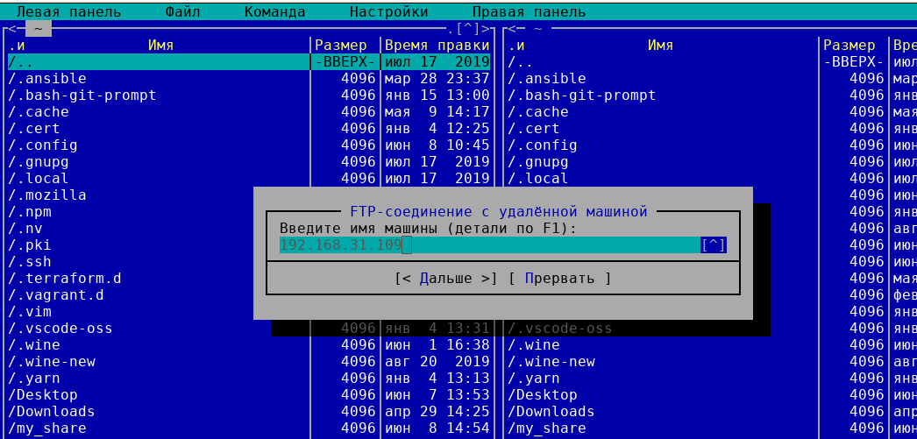

В том числе доступность сервера можно проверить и через любой браузер в сети введя ftp://ip-адрес.

Настройка VSFTP может быть достаточно сложной задачей, но его конфигурационный файл легко читается и понимается. В целом, VSFTP является надежным и безопасным сервисом для передачи файлов, но для его настройки нужны знания и опыт работы с Linux-системами.